专题06 三角函数中重点公式及三角恒等变换与应用

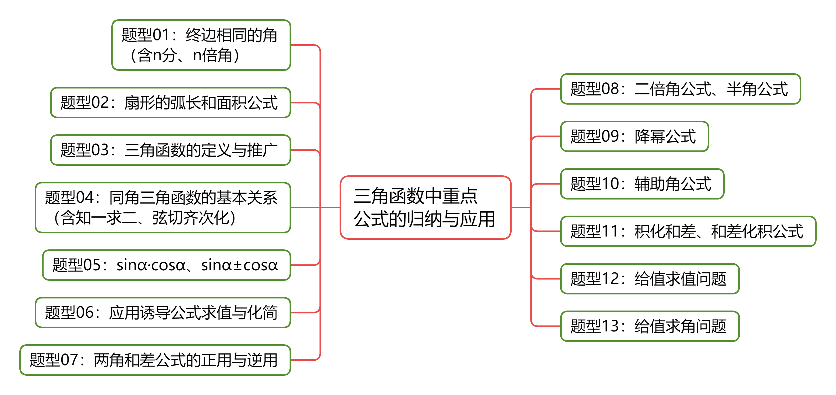

知识点1：任意角与弧度制
1、正角、负角、零角、象限角的概念.
正角：一条射线绕其端点按逆时针方向旋转形成的角叫做正角；
负角：一条射线绕其端点按顺时针方向旋转形成的角叫做负角；
零角：一条射线没有任何旋转，就称它形成了一个零角。
2、旋转与运算：
(1)角的加法：角的终边旋转角后所得的终边对应的角是.
(2)角的减法：。
3、与角终边相同的角的集合：.
4、弧度制
(1)1弧度角：把长度等于半径长的圆弧所对的圆心角叫做1弧度的角.
(2)弧度公式： （为圆的半径，弧长为 的弧所对的圆心角为）。
(3)弧长公式：.
(4)角度与弧度换算： ；。
(5)扇形面积公式：.（为圆的半径，扇形弧长为，圆心角为）

知识点2：三角函数的概念
1、三角函数定义1：设是一个任意角，它的终边与单位圆交于点，则：
把点的纵坐标叫做的正弦函数，记作.即；
把点的横坐标叫做的余弦函数，记作.即；
把点的纵坐标与横坐标的比值叫做的正切函数，记作.即。
正弦函数、余弦函数、和正切函数统称为三角函数，通常记为：
正弦函数：;余弦函数：;正切函数：.
2、三角函数定义2：设点（不与原点重合）为角终边上任意一点，点P与原点的距离为：，则：，，.
3、三角函数值对应表：
角度
弧度
 |  |  |  |  | 无 |  |  |  |  | 无
4、三角函数在各象限中的符号：口诀：一全正，二正弦，三正切，四余弦.
第一象限： sinα0,cosα0,tanα0,
第二象限： sinα0,cosα0,tanα0,
第三象限： sinα0,cosα0,tanα0,
第四象限： sinα0,cosα0,tanα0,
5、角的表示
(1)同终边的角可表示为；
轴上角：；轴上角：.
(2)象限角
第一象限角：；
第二象限角：；
第三象限角：；
第四象限角：.
(3)区分第一象限角、锐角以及小于的角
第一象限角：;
锐角： ; 小于的角：.
6、同角三角函数的基本关系式: 平方关系：；商数关系：.

知识点3：诱导公式（其中：）
1、 诱导公式一： 2、 诱导公式二： 3、诱导公式三：
4、诱导公式四： 5、诱导公式五： 6.诱导公式六：
,
注意：①同角三角函数关系式的常用变形(sin α±cos α)²＝1±2sin αcos α；sin α＝tan α·cos α.
②“奇变偶不变，符号看象限”，其中的奇、偶是指$\frac{π}{2}$的奇数倍和偶数倍，变与不变指函数名称的变化．；.
③解决给角求值的基本原则：负化正，大化小，化到锐角为终了．

知识点4：两角和与差的正弦.余弦.正切公式
1、两角和与差的正弦：
:； :；
2、两角和与差的余弦：
:； :；
3、两角和与差的正切：
:； :.
4、倍角公式
(1)，变形：.
(2).
变形：降幂公式： ；
(3).
5、辅助角公式（异名化同名）
（其中,).
（其中,).
6、有关公式的逆用、变形等
(1)tan α±tanβ＝tan(α±β)(1∓tanα tanβ)． (2)cos ²α＝$\frac{1＋cos 2α}{2}$，sin ²α＝$\frac{1－cos 2α}{2}$.
(3)1±sin2α＝(sinα±cosα)^{2、} (4)sinα±cosα＝$\sqrt{2}$sin$\text{(}\text{α±}\frac{\text{π}}{\text{4}}\text{)}$ .
7、半角公式：sin $\frac{α}{2}$＝±$\sqrt{\frac{1－cos α}{2}}$，cos $\frac{α}{2}$＝±$\sqrt{\frac{1＋cos α}{2}}$，
tan $\frac{α}{2}$＝±$\sqrt{\frac{1－cos α}{1＋cos α}}$＝$\frac{sin α}{1＋cos α}$＝$\frac{1－cos α}{sin α}$.
注意：(1)由于tan $\frac{α}{2}$＝$\frac{sin α}{1＋cos α}$＝$\frac{1－cos α}{sin α}$，不涉及符号问题，使用方便，但需要注意该公式成立的条件．
(2)涉及函数的升降幂及角的二倍关系的题目时，常用sin²$\frac{α}{2}$＝$\frac{1－cos α}{2}$和cos²$\frac{α}{2}$＝$\frac{1＋cos α}{2}$.
8、化简、求值、证明问题：看角（二倍、互余、互补或特殊角关系）；看名（同名时，联想公式即可；异名时，切化弦或弦化切）；看结构特征（联想公式）.
绝招：配角（即将已知角和目标角进行“加加减减”运算）
①“显性”互余关系；②“隐性”互余关系;
③互补关系；④二倍关系；⑤特殊角关系.
（1）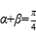时，；（2）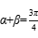时，；
（3）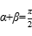时，，；（4）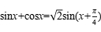；
（5）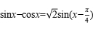； （6）1的代换：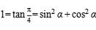；
9、弦化切.
(1)；
(2)（转化为分式）；
(3)（转化为齐次式）；
(4)；
(5)；
.


【题型01 终边相同的角（含n分、n倍角）】
1．（23-24高一下·陕西·月考）（多选题）已知角与角的终边相同，则角可以是（ ）
A． B． C． D．
【答案】ABD
【分析】借助终边相同的角的概念逐项计算即可得.
【详解】由题意可得，
当时，，故A正确；
当时，，故D正确；
当时，，故B正确；
令，解得，不符，故C错误.
故选：ABD.
2．（多选题）与角终边相同的角的集合是（ ）
A． B．
C． D．
【答案】AC
【分析】根据终边相同的角的定义直接求解即可.
【详解】与终边相同的角可写为：，
，，，
与角终边相同的角的集合为：，A正确；，C正确.
故选：AC.
3．（多选题）已知是第三象限角，则不可能是第几象限角（ ）
A．第一象限 B．第二象限
C．第三象限 D．第四象限
【答案】CD
【分析】根据给定条件，由的范围，求出的范围作答.
【详解】因为是第三象限角，则，
于是，显然终边在x轴上方，
所以不可能是第三象限角，不可能是第四象限角.
故选：CD
4．（24-25高一上·江苏盐城·月考）（多选题）下列说法正确的是（ ）
A．1弧度的角与的角一样大
B．锐角一定是第一象限角
C．若是第三象限角，则是第二或第四象限角
D．终边在轴正半轴上的角的集合为
【答案】BCD
【分析】根据弧度制定义判断A选项；由锐角的范围和第一象限角的范围判断B选项；根据象限角的范围求得的范围，结合象限角的范围判断C选项；根据角的终边可直接得到角的集合，判断D选项.
【详解】根据弧度制的定义可知1弧度的角约等于，故A选项错误；
锐角，第一象限角，B选项正确；
若是第三象限角，则，则
当时，，是第四象限角，
当时，，是第二象限角，故C选项正确；
终边在轴正半轴上的角的集合为，D选项正确.
故选：BCD.
5．（23-24高一上·广西河池·月考）（多选题）下列命题错误的是（ ）
A．第二象限的角都是钝角
B．小于的角是锐角
C．是第三象限的角
D．角的终边在第一象限，那么角的终边在第二象限
【答案】ABD
【分析】对A，举反例说明；对B，举反例说明；对C，利用终边相同的角判断；对D，举反例说明.
【详解】对于A，是第二象限角，但不是钝角，故A错误；
对于B，锐角是之间的角，如，但不是锐角，故B错误；
对于C，，所以与角终边相同，在第三象限，故C正确；
对于D，若终边在第一象限，而终边在第一象限，故D错误.
故选：ABD.

【题型02 扇形的弧长和面积公式】
1．（25-26高一上·全国·单元测试）折扇与书画结合，使其成为书画艺术的特殊载体，具有文化和历史价值.如图是一幅书法折扇的一部分，则该扇面的面积为（ ）
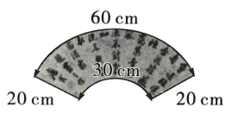
A． B． C． D．
【答案】B
【分析】设与的延长线交于圆心，圆心角，扇形半径，根据弧长公式结合题意列方程组求出，再由扇形面积公式即可计算得解.
【详解】如图，与的延长线交于圆心，
设圆心角，扇形半径，则，解得，
则该扇面的面积为.
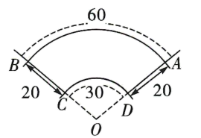.
故选：B
2．（25-26高一上·山西晋城·月考）小李同学在学习了《任意角和弧度制》后，临摹了一件扇形瓷器盘（图1）的大致形状，如图2所示，已知在扇形中，，，则下列结论中错误的是（ ）
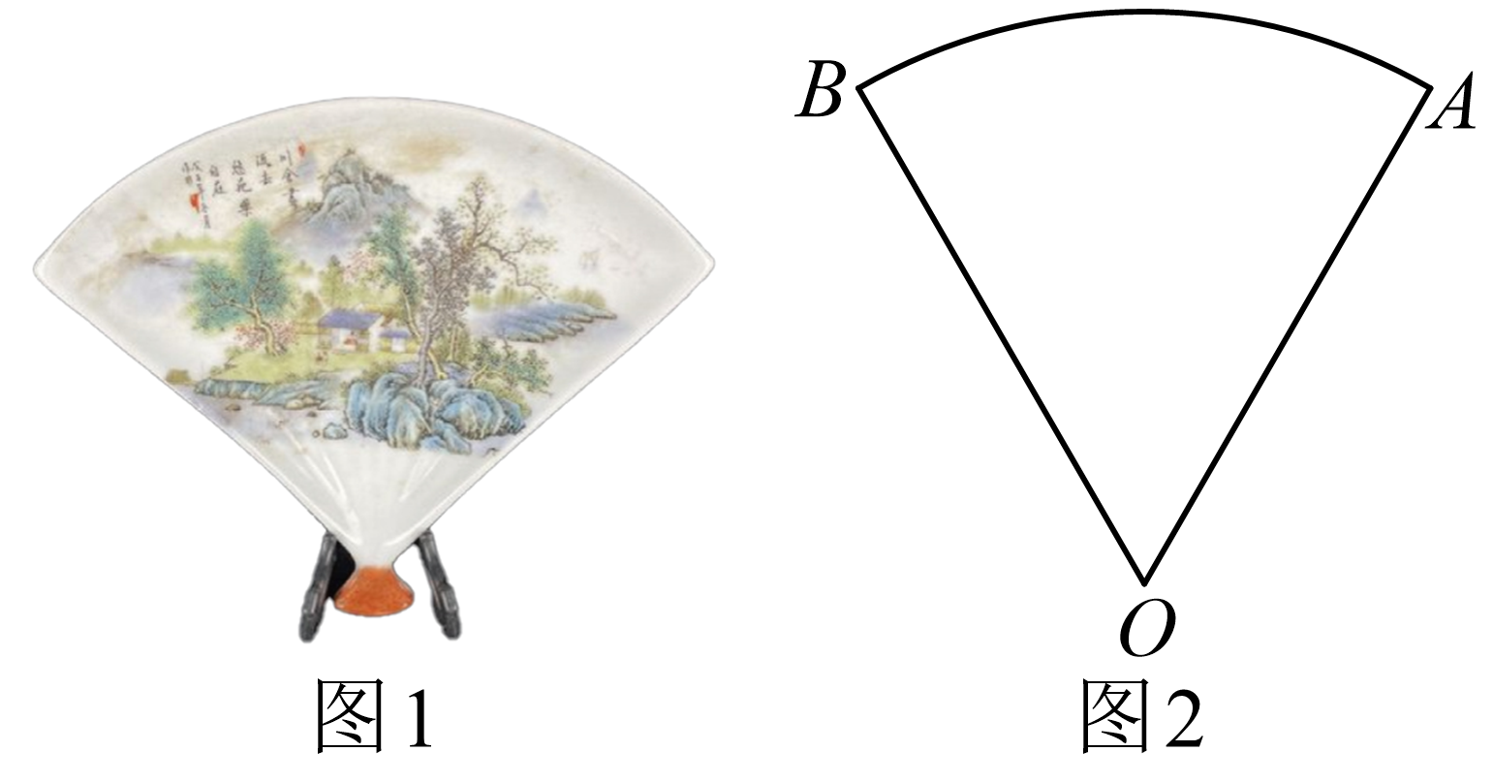
A． B．弧长
C．扇形的周长为 D．扇形的面积为
【答案】D
【分析】根据弧度制与角度制的互化判断A；根据弧长公式判断B：根据扇形的周长和面积公式判断C和D.
【详解】对于A：，A正确；
对于B：，B正确；
对于C：扇形的周长为，C正确；
对于D：扇形的面积为，D错误；
故选：D
3．（2024高一下·全国·专题练习）（多选题）已知某扇形的弧长为，圆心角为，则（ ）
A．该扇形的半径为 B．该扇形的周长为
C．该扇形的面积为 D．该扇形的面积为
【答案】AD
【分析】根据扇形的弧长，面积公式计算即可.
【详解】设该扇形所在圆的半径为，弧长为，圆心角为，
则，A正确；
该扇形的周长为，
该扇形的面积为，BC错误，D正确.
故选：AD.
4．（23-24高一上·福建福州·期末）（多选题）已知扇形的周长是6，面积是2，则扇形的半径和圆心角可能为（ ）
A．半径为2，圆心角为1 B．半径为1，圆心角为2
C．半径为1．圆心角为4 D．半径为4，圆心角为1
【答案】AC
【分析】根据扇形的面积，弧长公式求解.
【详解】设扇形的弧长为：l，半径为r，所以，
，
解得：，则，或，则，
则当时，，
则当时，.
故选：AC
5．（23-24高一上·四川绵阳·月考）（多选题）若扇形周长为36，当这个扇形面积最大时，下列结论正确的是（ ）
A．扇形的圆心角为2rad
B．扇形的弧长为18
C．扇形的半径为9
D．扇形圆心角所对弦长为
【答案】ABC
【分析】根据扇形的面积公式，弧长公式，及二次函数最值可得解.
【详解】设扇形半径为，弧长为，圆心角为，
所以扇形弧长为，
所以面积，
当时，面积有最大值，（rad）
此时，，圆心角弧度数，
所对弦长为.
故选：ABC

【题型03 三角函数的定义与推广】
1．（25-26高一上·江苏淮安·期中）已知角的顶点为坐标原点，始边与轴的非负半轴重合，终边过点，则（ ）
A． B． C． D．
【答案】C
【分析】由三角函数定义可得，从而计算出答案.
【详解】终边过点，故，
所以.
故选：C
2．（24-25高一上·江苏淮安·期末）已知α的终边经过点，且，则＝（ ）
A． B． C． D．2
【答案】A
【分析】利用任意角的三角函数的定义即可求解．
【详解】因为α的终边经过点，且，
所以，再由，解得，
由正切函数定义得：，
故选：A．
3．（24-25高一下·广西柳州·开学考试）已知角的终边在第二象限，且终边上有一点，，则（ ）
A． B． C．2 D．
【答案】A
【分析】根据任意角的三角函数定义求出即可求出，再根据角的终边在第二象限即可求出.
【详解】由题意可得，得或，
因角的终边在第二象限，则.
故选：A
4．（25-26高一上·宁夏银川·月考）已知点是角终边上一点，则（ ）
A． B．
C． D．
【答案】C
【分析】根据三角函数的定义逐一判断即可.
【详解】.
A：，所以本选项不正确；
B：，所以本选项不正确；
C：，所以本选项正确；
D：，所以本选项不正确，
故选：C
5．（2025高一·全国·专题练习）角α的终边落在直线上，则的值为（ ）
A．－ B．
C． D．±
【答案】D
【分析】分角的终边在第一和第三象限讨论，由正弦函数的定义求解．
【详解】当角的终边在第一象限时，在角的终边上取点，
由，得
当角的终边在第三象限时，在角的终边上取点，
∴，
∴．
故选：D

【题型04 同角三角函数的基本关系（含知一求二、弦切齐次化）】
1．（24-25高一上·浙江金华·月考）已知角，且满足，则的值为（ ）
A． B． C． D．
【答案】A
【分析】利用同角三角函数的基本关系求解即可.
【详解】由，得，
又，所以.
故选：A.
2．（23-24高一上·福建泉州·期末）已知，则 （ ）
A． B． C． D．
【答案】B
【分析】直接由平方关系以及商数关系化简求解即可.
【详解】由题意，所以，
化简得，因为，所以，
所以，解得.
故选：B.
3．（24-25高一下·江西·月考）（多选题）已知，则（ ）
A． B．
C． D．
【答案】BD
【分析】先判断角终边所在位置，在判断其三角函数的符号，逐项判断即可.
【详解】因为，为第二象限角，故，
得.
故选：BD
4．（24-25高一下·广西柳州·开学考试）（多选题）已知，，则（ ）
A． B．
C． D．
【答案】AC
【分析】根据同角三角函数的基本关系求解判断各选项即可.
【详解】由，，得，，
又，，
解得，，故A正确，B错误，
则，，故C正确，D错误.
故选：AC.
5．（24-25高一下·贵州遵义·月考）（多选题）已知角A为的内角，若，则下列说法正确的是（ ）
A． B．
C． D．
【答案】AD
【分析】由题意,结合同角三角函数的平方关系,可求得与的值,依次计算选项中的式子的值,即可选出正确选项.
【详解】因为，所以.
因为角A为的内角，所以,所以,所以
因为,所以,所以
所以,或（舍）,所以
选项A:,所以选项A正确.
选项B:,所以选项B错误.
选项C:,所以选项C错误.
选项D:,所以选项D正确.
故选:AD.
6．（24-25高一下·全国·课堂例题）已知，
(1)求的值；
(2)求的值；
(3)求的值.
【答案】(1)
(2)
(3)
【分析】（1）利用商数关系化弦为切，再将代入即可得解；
（2）根据平方关系将化为，再利用商数关系化弦为切，再将代入即可得解；
（3）根据平方关系将化为，再利用商数关系化弦为切，再将代入即可得解.
【详解】（1）.
（2）.
（3）.

【题型05 sinα·cosα、sinα±cosα】
1．（25-26高一上·河南安阳·期中）（多选题）已知，则（ ）
A． B．
C． D．
【答案】ACD
【分析】根据同角三角函数的基本关系判断选项.
【详解】对于A，因为，所以，
，
所以，故A正确；
对于B，由已知可得，
因为，
所以，故B错误；
对于C，D，由，
可得，所以，故C，D都正确．
故选：ACD
2．（24-25高一上·甘肃平凉·期末）（多选题）已知，，则下列结论正确的是（ ）
A． B． C． D．
【答案】AD
【分析】根据题意，由同角三角函数的平方关系结合完全平方公式代入计算，逐一判断，即可得到结果.
【详解】因为①，
所以，则，
因为，所以，，所以，故A正确；
所以，
所以②，故D正确；
由①②联立可得，，，故B错误；
所以，故C错误．
故选：AD
3．（24-25高一下·广东汕头·期中）若，则 ．
【答案】
【分析】将已知条件两边平方得，再由商数关系及平方关系求目标式的值.
【详解】由，则，
.
故答案为：
4．（24-25高一下·江西南昌·月考）已知，则
【答案】
【分析】，然后将条件两边平方即可得出答案.
【详解】，
，
所以，所以，
故答案为：.
5．（24-25高一下·江苏苏州·月考）《周髀算经》中给出的弦图是由四个全等的直角三角形和中间一个小正方形拼成的一个大正方形，若如图所示的角，且小正方形与大正方形的面积之比为，则的值为 ．
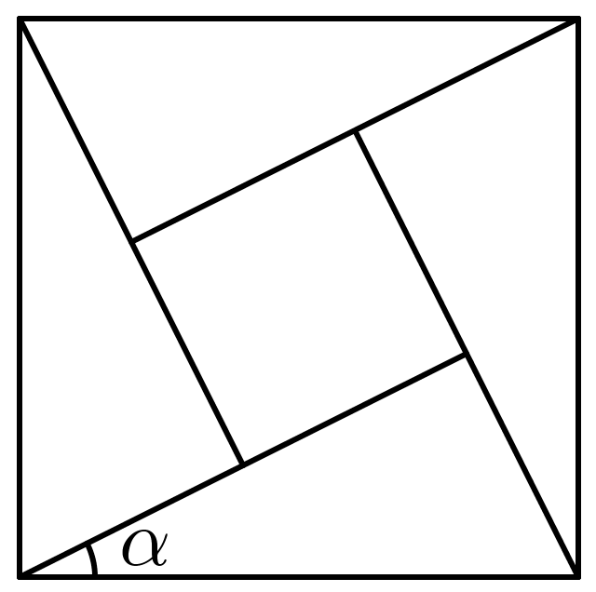
【答案】
【分析】将小正方形与大正方形的面积之比表示关于的三角函数，从而可求，再结合同角关系求的值.
【详解】大正方形的边长为，则小正方形的边长为，
故，故
所以，
故，所以，
即，
故或，因为，故，
所以，
故答案为：.

【题型06 应用诱导公式求值与化简】
1．（25-26高一上·全国·课前预习）求下列三角函数值．
(1)；
(2)；
(3)；
(4)．
【答案】(1)
(2)
(3)1
(4)
【分析】利用诱导公式可求各式的值.
【详解】（1）．
（2）．
（3）．
（4）．
2．（24-25高一上·山东菏泽·月考）已知.
(1)求的值；
(2)求的值.
【答案】(1)2
(2)
【分析】（1）由诱导公式化简可得，再由同角三角函数的商关系，代入计算，即可得到结果；
（2）根据题意，化为齐次式的形式，然后代入计算，即可得到结果.
【详解】（1）由得
所以.
（2）由（1）知，，
所以.
3．（24-25高一下·山东日照·月考）已知，且，
(1)求的值.
(2)化简.
【答案】(1)
(2)
【分析】（1）根据以及的范围，求出，进而得出三角函数值；
（2）利用诱导公式化简即可.
【详解】（1）由题意可得，，
解得或，
又，则，故，则，
故.
（2）原式.

【题型07 两角和差公式的正用与逆用】
1．利用和（差）公式，求下列各式的值
(1)
(2)
(3)
(4)
【答案】(1)
(2)
(3)
(4)2-
【分析】利用和（差）公式的三角函数公式求解.
【详解】（1）解：，
；
（2），
；
（3），
；
（4），
.
2．化简：
(1)；
(2)；
(3)；
(4).
【答案】(1)
(2)
(3)
(4)．
【分析】（1）用诱导公式变形后应用两角和的余弦公式变形；
（2）用诱导公式变形后应用两角差的正弦公式变形；
（3）把变形后应用两角和的正弦公式变形；
（4）把变形后应用两角和的余弦公式变形；
【详解】（1）
；
（2）
；
（3）
；
（4）
．
3．（25-26高一上·全国·课后作业）已知，且及，求的值；
【答案】
【分析】由同角三角函数的基本关系可得的值，结合两角和的正弦公式即可得的值.
【详解】由可得，
由，得，
则，
由于，所以.
4．已知，则（ ）
A．-3 B．-5 C．5 D．3
【答案】A
【分析】利用化弦为切及和差公式即可求解.
【详解】，可得，
所以.
故答案为：.
5．（24-25高一下·全国·课后作业）将化简，下列结论正确的是（ ）
A． B． C． D．
【答案】B
【分析】根据两角和差正弦化简即可.
【详解】
.
故选：B.
6．（24-25高一下·江苏南京·期中）在中，若，则（ ）
A． B． C． D．
【答案】C
【分析】根据，利用两角和的正切公式可得.
【详解】因为，
所以，
因为,
所以.
故选：C.
7．（24-25高一下·江西抚州·期末）已知，则 ．
【答案】
【分析】利用和差角的余弦公式求解即得.
【详解】由，得，
整理得，所以.
故答案为：

【题型08 二倍角公式、半角公式】
1．以下各式的值错误的是（ ）
A．
B．
C．
D．
【答案】A
【分析】根据倍角公式对选项逐一分析即可.
【详解】对于A：，故A错误；
对于B：，故B正确；
对于C：，故C正确；
对于D：，故D正确.
故选：A.
2．（24-25高一下·甘肃定西·期末）已知，，则（ ）
A． B． C． D．
【答案】D
【分析】根据余弦的二倍角公式，求出结果.
【详解】由二倍角公式得.
故选：D.
3．（24-25高一下·河南南阳·期末）已知是第四象限角，若，则（ ）
A． B． C． D．
【答案】D
【分析】利用差角的正切公式求得，结合角的象限求出角的正余弦，利用二倍角公式代入计算即得.
【详解】由可得，解得，
因为是第四象限角，所以，，
由解得
所以.
故选：D.
4．若，则 ．
【答案】
【分析】利用二倍角公式及同角三角函数的基本关系计算可得.
【详解】因为，
所以
.
故答案为：
5．（2025高一·全国·专题练习）已知，，则（ ）．
A． B． C． D．
【答案】A
【分析】设，两式平方相加可得，分两种情况，求出，利用正切二倍角公式进行求解.
【详解】设，又，
两式平方相加得，得．
由得，故，；
或由得，故，．
综上所述，．
故选：A．
6．（24-25高一下·辽宁丹东·期末）已知，，则（ ）
A． B． C． D．
【答案】C
【分析】由二倍角公式，同角三角函数关系可得，据此可得答案.
【详解】因，则.
.
则.
故选：C

【题型09 降幂公式】
1．（25-26高一上·全国·单元测试）（ ）
A． B． C． D．
【答案】B
【分析】解法一：利用降幂公式运算求解即可；解法二：利用诱导公式可得，结合倍角公式运算求解.
【详解】解法一：．
解法二：，
所以．
故选：B.
2．若，则（ ）
A． B． C． D．
【答案】B
【分析】由二倍角的余弦公式求出、的值，代入计算即可得解.
【详解】因为，则，
，
因此，.
故选：B.
3．化简 ．
【答案】2
【分析】运用降幂公式将化成，整理后再用诱导公式将化成，化简即得.
【详解】．
故答案为：2.
4．（23-24高一下·全国·课后作业）的值是 ..
【答案】/0.25
【分析】综合运用两角和的余弦公式、辅助角公式、降幂的余弦公式结合诱导公式进行化简即可求值.
【详解】原式
.
故答案为：

【题型10 辅助角公式】
1． ．
【答案】
【分析】利用两角差的正弦公式即可得到化简结果
【详解】
又
故答案为：或
2．（24-25高一下·北京·期中）若，则的最小值为 ．
【答案】
【分析】由辅助角公式结合正弦函数的值域可得.
【详解】由辅助角公式可得，
所以最小值为.
故答案为：.
3．（24-25高一下·安徽·期中）函数的最大值为 .
【答案】
【分析】利用和角公式展开，再用辅助角公式将其化成正弦型函数即可求得最大值.
【详解】由
，
可得.
故答案为：.
4．函数的最小正周期是 .
【答案】
【分析】借助降幂公式及辅助角公式，将原函数变为正弦性函数即可得.
【详解】
，
则.
故答案为：.
5．（23-24高一下·江苏南通·月考）已知函数，则的最小值为 .
【答案】
【分析】将函数解析式利用和角公式展开，运用降幂公式和辅助角公式将其化成正弦型函数，再结合正弦函数的图象即可求得.
【详解】由
，
因，故，
当且仅当时，即时，.
故答案为：.
6．（24-25高一下·江苏南京·月考） ．
【答案】2
【分析】利用余弦二倍角，辅助角公式和诱导公式化简求解即可.
【详解】
.
故答案为：2

【题型11 积化和差、和差化积公式】
1．（24-25高一下·四川成都·期末）在中，若，且，则（ ）
A． B． C． D．
【答案】A
【分析】由题及和差化积公式可得，然后结合诱导公式及二倍角余弦公式可得答案.
【详解】由和差化积公式：
，又注意到，
则.
故选：A
2．（24-25高一下·河南南阳·期末）已知锐角满足，则的取值范围为（ ）
A． B． C． D．
【答案】B
【分析】先利用和差化积公式得到，再结合余弦函数性质求解不等式即可.
【详解】由和差化积公式得，
欲求，则求即可，
因为是锐角，所以，且，
故求即可，解得，
则，当时，，
而，得到，故B正确.
故选：B
3．的值为（ ）
A． B． C． D．
【答案】A
【分析】结合题意对目标式合理变形，再利用积化和差公式化简求值即可.
【详解】首先，我们先对合理变形，
得到，
，
由积化和差公式得，
同理可得，
，
则，
得到，故A正确.
故选：A
4．已知，则（ ）
A． B． C． D．
【答案】C
【分析】由积化和差公式及余弦二倍角公式化简即可求解.
【详解】由，
可得：，
即，又，
结合平方差公式可得：.
故选：C
5．已知，，
(1)求的值；
(2)求的值；
【答案】(1)
(2)
【分析】（1）利用和差化积公式，求出，然后利用二倍角公式，结合齐次式法求解可得．
（2）利用和差化积公式，求出，然后利用二倍角公式，结合齐次式法求解可得．
【详解】（1），①
又，．②
，由①②，得，即．
．
（2）由（1）知．
．

【题型12 给值求值问题】
1．（24-25高一下·江苏南通·月考）已知，则 .
【答案】/
【分析】利用三角恒等变换化简得出的值，再利用二倍角的余弦公式可求得的值.
【详解】因为，
所以，.
故答案为：.
2．（25-26高一上·全国·课后作业）（1）已知，则 .
（2）若，则 .
【答案】
【分析】（1）利用诱导公式和二倍角余弦公式求解；（2）拆角，结合二倍角公式求解.
【详解】（1）.
（2）因为，所以
.
故答案为：，.
3．已知，则 .
【答案】/-0.6
【分析】先利用诱导公式将进行变形，再结合二倍角公式进行求解.
【详解】因为，
q，
已知，将其代入可得：
.
因为，所以.
故答案为：.
4．（24-25高一下·山东临沂·期中）已知，都是锐角，，，则 ．
【答案】
【分析】由，都是锐角及，，根据同角三角函数的平方关系求得，，再根据两角差的正弦公式求解即可．
【详解】因为，都是锐角，所以，则，
又，所以，
所以，，
则
，
故答案为：．
5．（24-25高一上·全国·课后作业）已知，且，则 ．
【答案】
【分析】先利用诱导公式和二倍角的正弦公式化简已知，再根据结合两角差的余弦公式即可得解.
【详解】因为，
所以，
由得，
则，
又，
且，
所以．
故答案为：.
6．（2025高一上·全国·专题练习）已知，则 ．
【答案】
【分析】利用齐次式下的弦切互化和和差角的正切公式求解.
【详解】由条件知，
则，因为，所以．
故
．
故答案为：
7．（25-26高一上·全国·课前预习）已知，，，则 ．
【答案】
【分析】由和角正弦公式得，结合已知及平方关系求相关函数值，进而求.
【详解】，
因为，所以，，
由，，所以，，
综上，．
故答案为：
8．（23-24高一下·内蒙古呼和浩特·期中）已知为第一象限角，为第二象限角，且，，则的值为 .
【答案】
【分析】由及两角差的余弦公式求出，即可求出，再求出，最后由两角和的正切公式计算可得.
【详解】因为为第一象限角，，
则，
所以
，
所以，所以，
由于为第二象限角，，则，
所以，
所以.
故答案为：
9．（24-25高一上·全国·课后作业）若，，＝，＝，则＝ .
【答案】/
【分析】由已知利用同角的三角函数关系求出以及，再利用两角差的余弦公式即可求得答案.
【详解】∵，∴，故由，
得.
又∵，∴，＝，
∴，
则
，
故答案为：.

【题型13 给值求角问题】
1．已知，均为锐角，，，则 ， .
【答案】
【分析】根据二倍角的余弦公式即可求出，先确定的范围，再求出的正弦值即可.
【详解】因为，
所以，
又因，均为锐角，所以，则，
所以，所以，，
又因，所以，
则，
所以.
故答案为：；.
2．设，，且，则 .
【答案】
【分析】根据三角恒等变化化简可得，再结合，，解方程即可得的值.
【详解】因为，
所以，即
又，，所以，
则可得，则故.
故答案为：.
3．（2024高一上·全国·专题练习）已知为锐角，且，则角等于 .
【答案】/
【分析】根据已知角与未知角之间的关系，先用已知角表示出的正切值，从而再求出的正切值．
【详解】，
．
又因为是锐角，所以．
故答案为：．
4．（23-24高一下·内蒙古鄂尔多斯·开学考试）已知角，，，则（ ）
A． B． C． D．
【答案】A
【分析】先根据平方关系和商数关系求出，再根据求出，注意求得的范围，再根据结合两角和的正切公式即可得解.
【详解】角，由得，
则，又因为在上单调递增，则，
而，
同理有，
所以，
且，得.
故选：A.
5．已知均为钝角，，且，则（ ）
A． B． C． D．
【答案】C
【分析】首先根据三角函数恒等变形求得，再根据同角三角函数基本关系式，以及两角和的余弦公式，结合角的范围，即可求解.
【详解】，
即，得，由，且均为钝角，
所以，
，
，
由，所以，所以.
故选：C
6．（多选题）已知满足，且，则（ ）
A． B．
C． D．
【答案】BCD
【分析】根据平方关系求出，再根据两角和的正弦公式即可判断A；根据两角差的余弦公式即可判断B；根据结合两角差的正弦公式即可判断C；根据二倍角的正切公式即可判断D.
【详解】解：因为，且，
所以，，
则，
所以，故A错误；
由，得，
，
所以，则，故B正确；
由，，
得，，
，
所以，故C正确；
因为，
所以，
故，故D正确.
故选：BCD.


1．（25-26高一上·全国·课后作业）下列各式的值为的是（ ）
A． B．
C． D．
【答案】B
【详解】，A错误；，B正确；，C错误；，D错误．
2．已知是第二象限角，点为其终边上一点，且，则等于（ ）．
A． B． C． D．
【答案】D
【分析】根据题意，利用三角函数的定义，列出方程，即可求解.
【详解】因为点为其终边上一点，且，
由三角函数的定义，可得，解得或或，
又因为是第二象限角，所以，所以.
故选：D.
3．（24-25高一下·四川雅安·月考）（ ）
A． B． C． D．
【答案】A
【分析】利用，结合两角差的正切公式即可求得答案.
【详解】由于，
故，
则，
故选：A
4．已知（），则（ ）
A． B． C． D．
【答案】A
【分析】根据平方关系求出，即可求出、，再由二倍角公式计算可得.
【详解】因为，所以，
又，所以，解得（舍去）或，
所以，则，
则.
故选：A
5．（24-25高一下·福建宁德·期末）已知，则（ ）
A． B． C． D．
【答案】A
【分析】又条件根据同角关系求，再结合二倍角公式求结论.
【详解】因为，，
所以，即，
所以，又，
所以，
所以，
故选：A.
6．若，则（ ）
A．0 B． C．1 D．4
【答案】C
【分析】根据两角和正切公式展开后再代入即可.
【详解】，即，
则，
.
故选：C.
7．（23-24高一下·江苏镇江·月考）已知，则（ ）
A． B． C． D．
【答案】D
【分析】利用降幂公式和诱导公式化简可得答案.
【详解】，解得：，
故选：D
8．已知，则（ ）
A． B． C． D．
【答案】D
【分析】利用同角三角函数的基本关系求出、，即可得解.
【详解】因为，
所以，
即，即，
显然，所以，则，
又，所以，
所以.
故选：D
9．（24-25高一下·四川成都·期末）已知，则的值为（ ）
A． B． C． D．
【答案】B
【分析】根据二倍角公式、同角三角函数的基本关系化简求解即可.
【详解】由，则
.
故选：B.
10．已知，则（ ）
A． B． C． D．
【答案】B
【分析】首先根据两角和的正弦公式展开，再利用辅助角公式，求得，进而求得，根据，得出答案.
【详解】由，得，所，
由二倍角公式得，
又，
所以，
所以.
故选：B
11．已知，则（ ）
A． B． C． D．
【答案】A
【分析】利用三角函数的基本关系式与和差公式即可得解.
【详解】因为，所以，
又，所以，
所以
.
故选：A.
12．（24-25高一下·全国·课堂例题）的值是（ ）
A． B． C．1 D．
【答案】A
【分析】由，结合两角差的正弦展开化简即可.
【详解】原式.
故选：A
13．若，则（ ）
A． B． C． D．
【答案】C
【分析】首先正切化为正弦和余弦，再利用辅助角和二倍角公式化解得到，再利用角的变换表示，最后利用三角函数二倍角公式，即可求解.
【详解】根据题意，
，
.
故选：C.
14．式子化简的结果为（ ）
A． B．1 C． D．2
【答案】B
【分析】根据三角恒等变换公式即可得出答案.
【详解】原式
.
故选：B.
15．（23-24高一上·云南昆明·月考）（多选题）下列说法中，正确的是（ ）
A．是第二象限角
B．第三象限角大于第一象限角
C．若角为第三象限角，那么为第二象限角
D．若角与角的终边在一条直线上，则
【答案】AD
【分析】根据象限角的范围可以判断ABC，根据终边相同的角的范围可判断D.
【详解】对于A，，，是第二象限角，故A正确；
对于B，是第三象限角，是第一象限角，但，故B错误；
对于C，是第三象限角，是第四象限角，故C错误；
对于D，若角与角的终边在一条直线上，则二者的终边重合或相差的整数倍，故D正确；
故选：AD
16．（25-26高一·全国·假期作业）（多选题）若角的终边在直线上，则（ ）
A． B． C． D．
【答案】AC
【分析】根据终边的位置分类讨论，按照正弦函数的定义求值即可.
【详解】若的终边在第二象限，在的终边上取一点，则，
所以．
若的终边在第四象限，在的终边上取，则，
所以．
故选：AC
17．（24-25高一下·内蒙古呼和浩特·月考）（多选题）设，已知是方程的两根，则下列等式正确的是（ ）
A． B．
C． D．
【答案】BD
【分析】利用一元二次方程根与系数的关系可得关于，的方程，结合同角三角函数的关系，完全平方公式，平方差公式，逐项判断即可.
【详解】对于A，由，是方程的两根，则，
，即，解得，
此时，符合题意，因此，A错误；
对于B，由，，得，，
，B正确；
对于C，由选项B及已知得，，C错误；
对于D，，D正确.
故选：BD
18．（24-25高一下·全国·课后作业）（多选题）已知，，下列选项正确的有（ ）
A．
B．
C．
D．
【答案】ACD
【分析】A选项，由同角三角函数的平方关系及角的范围得到；B选项，根据同角三角函数平方关系得到，去掉不合要求的解；C选项，利用凑角法求解；D选项，在C选项的基础上，得到．
【详解】A选项，由，得，故A正确；
B选项，由，得，
因为，所以，
又，其中，
若，则，则，与矛盾，
所以，故B错误；
C选项，
，故C正确；
D选项，由及，得，故D正确．
故选：ACD
19．（23-24高一下·辽宁·期中）（多选题）下列等式成立的有（ ）
A． B．
C． D．
【答案】BCD
【分析】根据题意，结合三角恒等变换的公式，以及积化和差公式，逐项运算，即可求解.
【详解】对于A中，由
，所以A错误；
对于B中，由
，所以B正确；
对于C中，由
，所以C正确；
对于D中，由
，所以D正确.
故选：BCD.
20．（23-24高一下·江西·月考）（多选题）下列各式一定正确的是（ ）
A． B．
C． D．
【答案】BC
【分析】根据和差化积公式判断A，根据正切的半角公式判断B，根据积化和差公式判断C，根据特殊值判断D.
【详解】由和差化积公式，得，故A错误；
根据半角公式，得，故B正确；
由积化和差公式，得，故C正确；
当时，等式左边有意义，右边无意义，故D错误.
故选：BC.
21．（24-25高一上·黑龙江哈尔滨·期末）《九章算术》是中国古代的数学名著，其中《方田》一章涉及到了弧田面积的计算问题，如图所示，弧田是由弧AB和弦AB所围成的图中阴影部分.若弧田所在扇形的圆心角为，扇形的弧长为，则此弧田的面积为 .
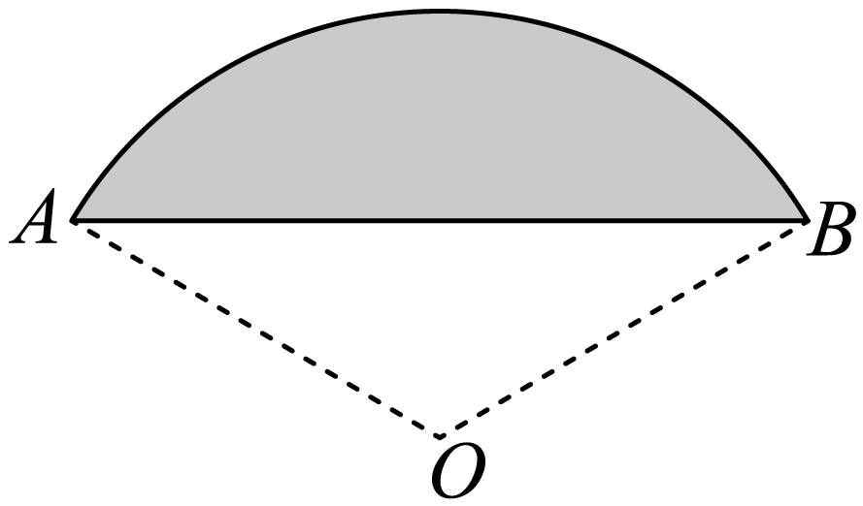
【答案】
【分析】设扇形的半径为，利用弧长公式求出的值，然后利用扇形的面积减去三角形的面积可得出弧田的面积.
【详解】设扇形的半径为，则扇形的弧长为，解得，扇形面积为，
取的中点，连接，如下图所示：
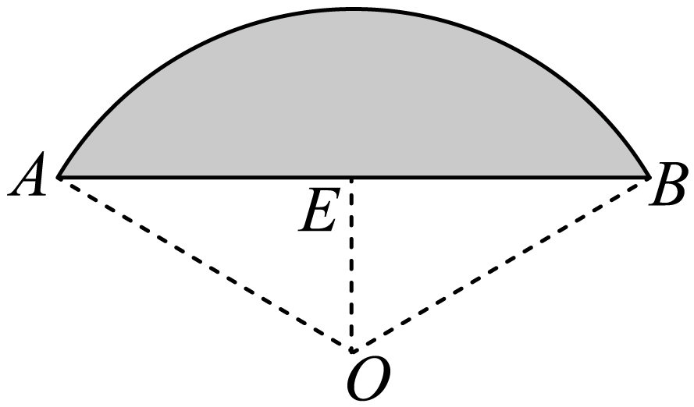
因为，则，
又因为，则，
所以，，，则，
所以，，
因此，弧田的面积为.
故答案为：.
22．（23-24高一下·广东广州·期中）函数的最大值为 .
【答案】
【分析】根据两角差的正弦公式，化简得到，即可求解.
【详解】由
当时，即
所以的最大值为：
故答案为：
23．（24-25高一上·云南保山·期末）已知，，则 ．
【答案】
【分析】根据题意，由同角三角函数的平方关系代入计算，即可得到结果.
【详解】由可得，
平方可得，即，
化简可得，
即，解得或，
其中，则，
当时，（舍），
当时，，
所以.
故答案为：
24．（24-25高一下·上海·期中）已知函数在时取得最大值，则 .
【答案】
【分析】由辅助角公式可得，再由正弦型函数的最值可得，最后由正切的和差角公式代入计算，即可得到结果.
【详解】，其中，
当时，即时，函数取得最大值，
即，
则
.
故答案为：
25．已知，且，，则的值为 .
【答案】
【分析】应用差角正切公式先求出，再求，进而求角即可.
【详解】解：因为，且，
所以.
又因为，所以，
因为，所以，所以.
因为，
所以.
故答案为：.
26．已知，则 ．
【答案】/0.8
【分析】利用同角关系式可求得，利用诱导公式可得，再利用倍角公式即可求解.
【详解】，即．
又，所以，
所以
．
故答案为：.
27．（24-25高一上·黑龙江鸡西·期末）已知，则 ．
【答案】/
【分析】根据二倍角公式计算得出，再应用两角和的正切公式计算即可.
【详解】因为，所以
则，
又因为，
所以．
故答案为：.
28．（24-25高一下·上海普陀·期中）已知，若，，则 ．
【答案】
【分析】先根据同角三角函数关系,再利用两角差的余弦公式即可得解.
【详解】由，，
则，
故，
由，所以
故答案为：
29．（24-25高一下·辽宁·月考）已知，．若，，则的值是 ．
【答案】
【分析】根据已知条件结合角的范围求解可得出，，由，结合两角差的正余弦公式求解得出的值.进而根据两角差的余弦公式求解得出的值，结合不等式得出的取值范围，即可得出答案.
【详解】因为，所以，.
又，所以.
所以，，
.
因为，，
所以，，
所以，.
因为，，所以.
又，
，
所以.
故答案为：.
30．（24-25高一下·山东潍坊·期中）已知，为第三象限角，求：
(1)；
(2)；
(3).
【答案】(1)3
(2)
(3)
【分析】（1）根据齐次式及同角的三角函数基本关系式求解即可；
（2）根据齐次式及同角的三角函数基本关系式求解即可；
（3）根据同角的三角函数基本关系式求出，，进而求解即可；
【详解】（1）由，为第三象限角，
则；
（2）由，为第三象限角，
则；
（3）由，则，
因为，则，即，
则，
又为第三象限角，所以，
则.
31．已知扇形的圆心角是，半径为，弧长为.
(1)若，，求扇形的弧长.
(2)若扇形的周长是20 cm，当扇形的圆心角为多少弧度时，这个扇形的面积最大？
(3)若，求扇形的弧所在的弓形的面积.
【答案】(1)
(2)时，面积最大
(3)cm².
【分析】（1）直接利用弧长公式即可；
（2）由扇形的周长得，表示出扇形的面积，求最值即可；
（3）弓形的面积等于扇形的面积减去三角形的面积.
【详解】（1）由，则扇形的弧长(cm).
（2）由已知得，，则，
∴
当且仅当，即时扇形的面积最大，
此时圆心角.
（3）设弓形面积为，由，得，
所以.
32．化简：
（1）；
（2）；
（3）；
（4）；
（5）；
（6）.
【答案】（1）；（2）；（3）；（4）；（5）；（6）.
【分析】（1）用诱导公式把题目中的角都化到小于等于的正角，然后逆用两角和的正弦公式求解即可；
（2）用诱导公式把题目中的角都化到小于等于的正角，然后逆用两角和的正弦公式求解即可；
（3）结合诱导公式、逆用两角和的正弦公式直接求解即可；
（4）结合诱导公式、逆用两角差的余弦公式直接求解即可；
（5）结合诱导公式、逆用两角差的正切公式直接求解即可；
（6）根据两角和的正弦公式和余弦公式展开计算，再逆用两角差的正弦和余弦公式化简，最后根据同角三角函数的商数关系化简即可.
【详解】（1）
；
（2）
；
（3）
；
（4）
；
（5）；
（6）.
【点睛】本题考查了正用、逆用两角和差的正弦、余弦、正切公式，考查了诱导公式，考查了特殊角的三角函数值，考查了同角三角函数的商数关系.
33．（24-25高一上·江苏宿迁·期末）已知，.
(1)求的值；
(2)已知，先化简再求值.
【答案】(1)
(2)或
【分析】（1）解法一：分析可得，根据同角三角函数的基本关系可得出关于、的方程组，解出这两个量的值，即可求出的值；
解法二：利用平方关系求出的值，分析得出，利用平方关系可求出的值；
（2）解法一：利用诱导公式化简得出，根据（1）中、的值代入计算可得出的值；
解法二：利用诱导公式化简得出，根据（1）中的结果求出的值，代值计算可得出的值.
【详解】（1）解法一：因为，则，
因为，联立，得，
解得，所以.
解法二：因为，，所以，
所以，即，
因为，
因为，则，所以，，所以.
（2）解法一：因为
，
由（1）得，所以；
解法二：
.
由，解得，，所以，
所以.

